

CHS-3AN
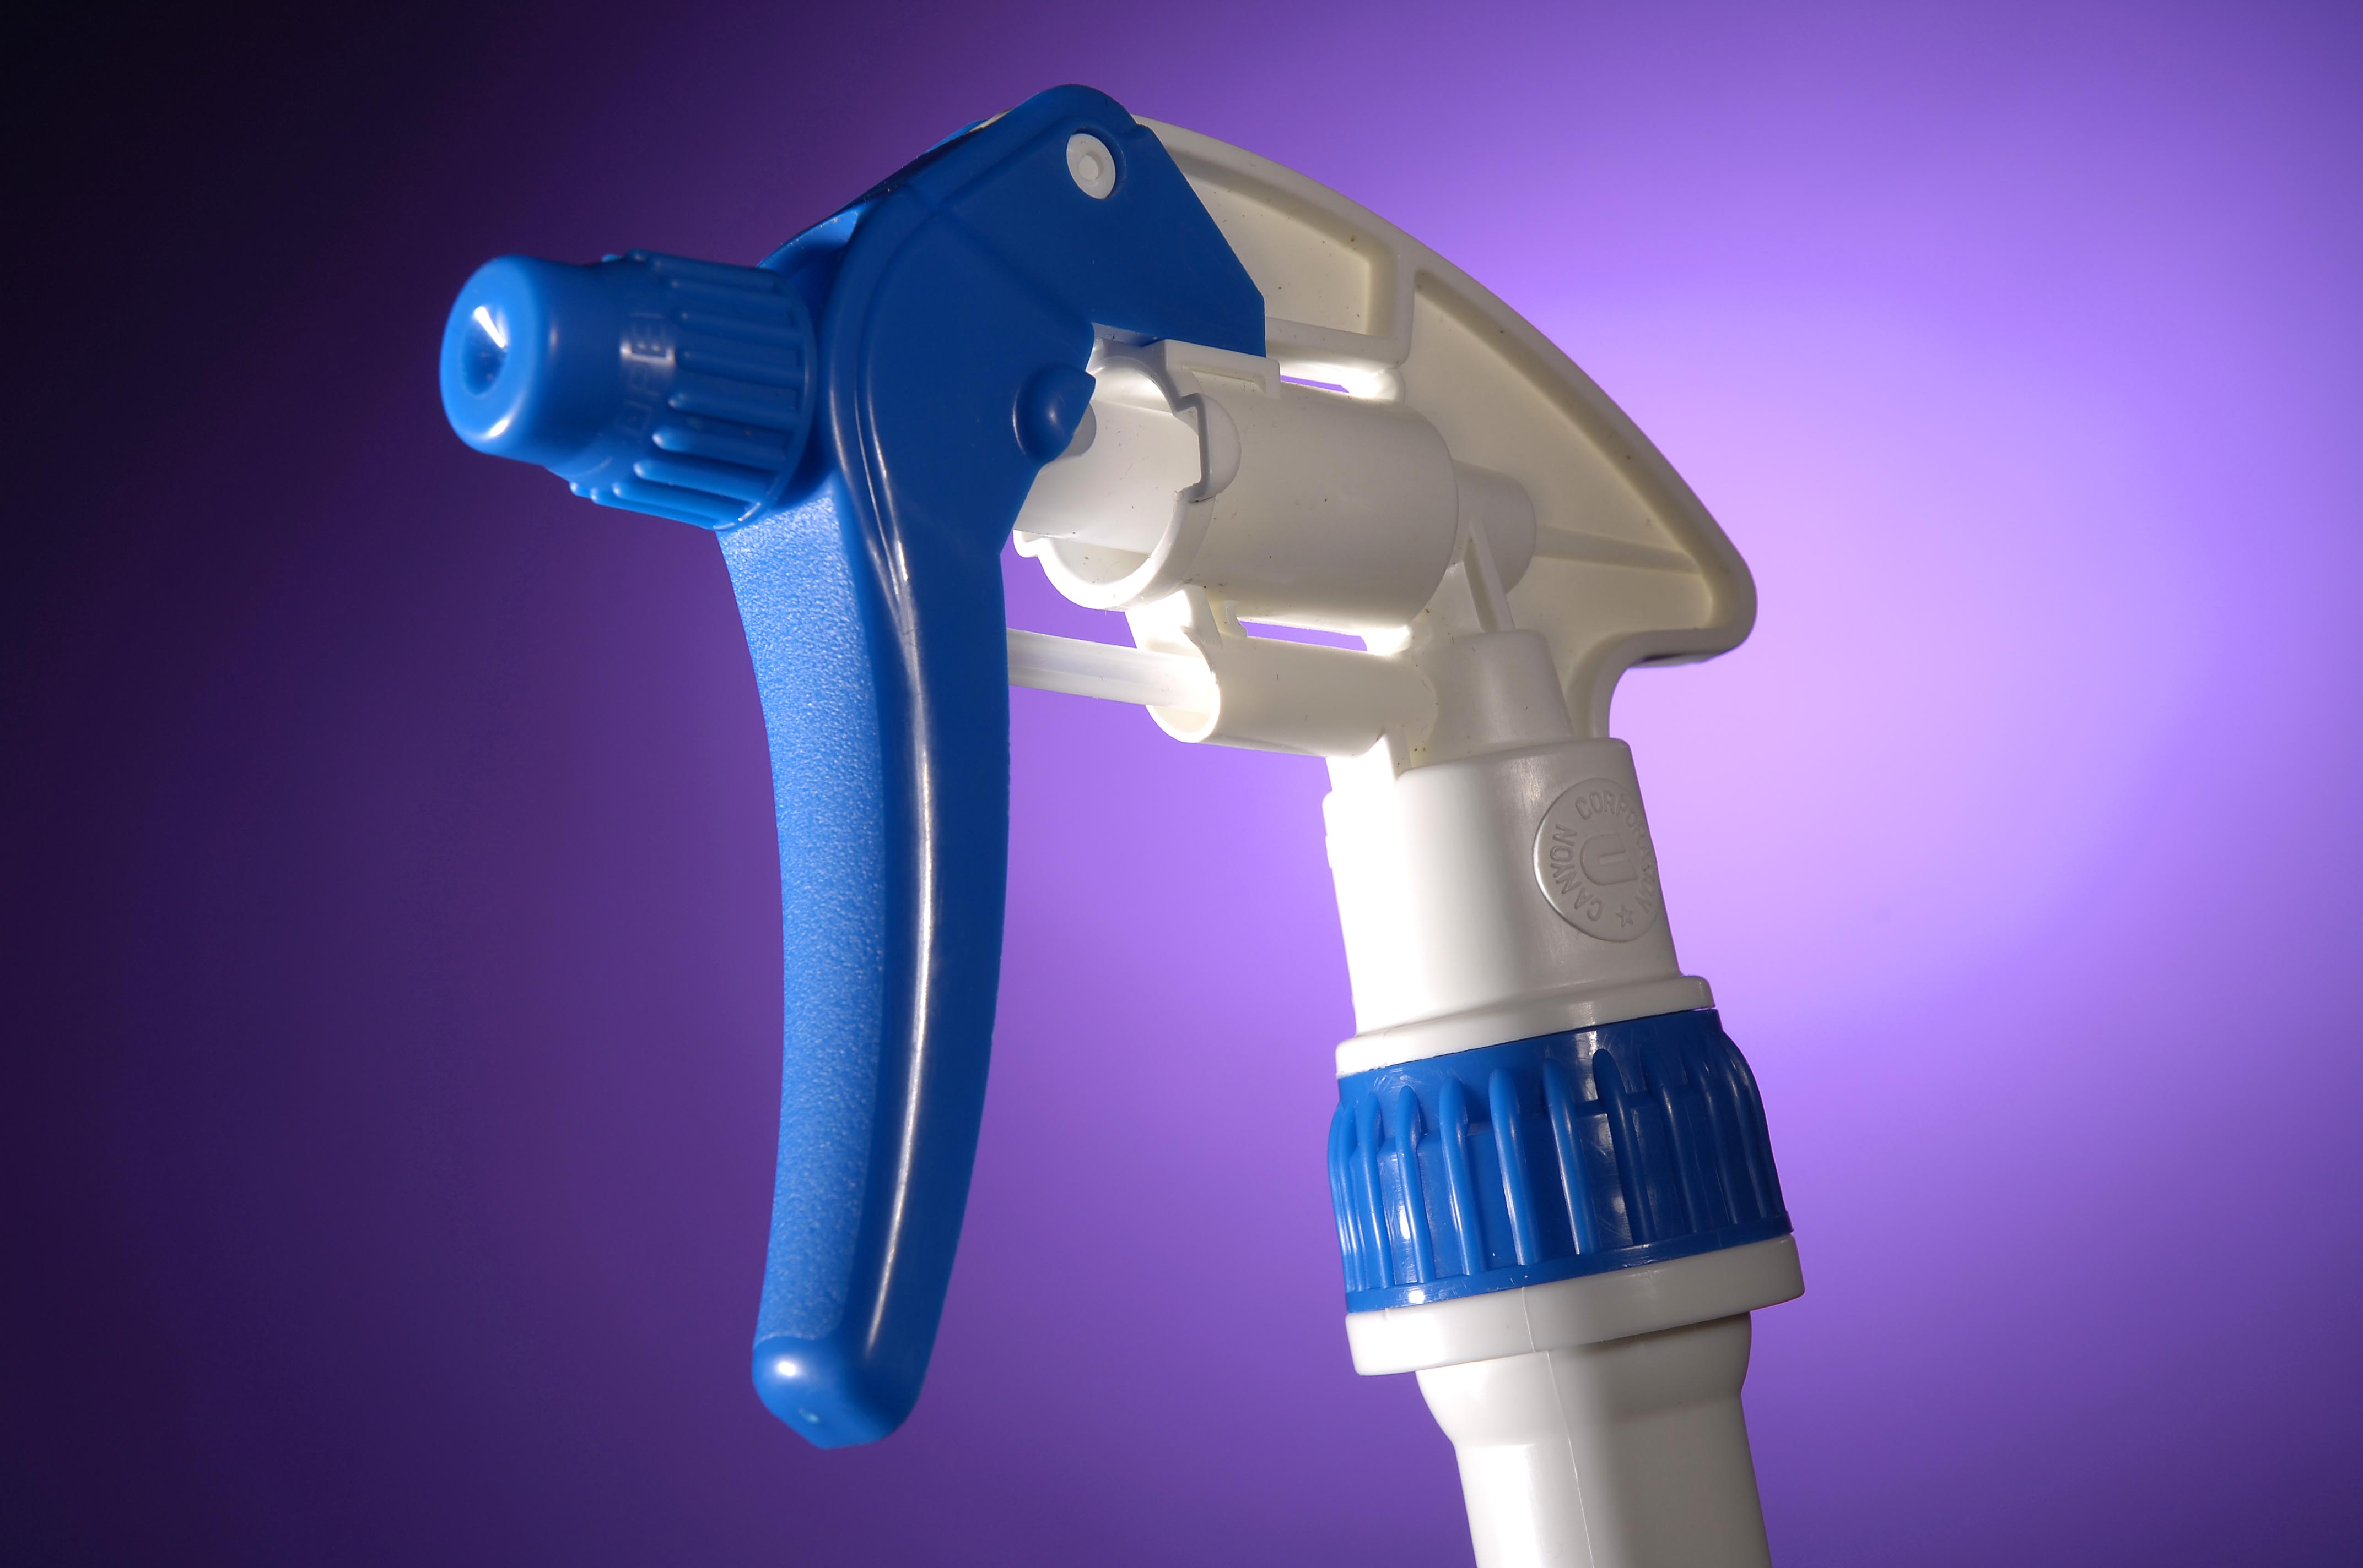

Principales usos:
- Spray para el cuidado de las plantas.
- Usos en horticultura.
- Herbicidas.
- Fungicidas.
- Insecticidas.
- Usos en agricultura.
- Usos para el automóvil.
- Limpia cristales.

Más información:
- Boquilla ajustable.
- Tamaño rosca: M28/SP400
- También disponible : Extensión de boquilla y alargadera.
- Producto de larga duración.
- Test de compatibilidad: Los productos pueden ser probados en nuestra central, si es necesario, para confirmar durabilidad y compatibilidad.
- Todos los atomizadores son probados en una línea automática.
- Color standard: Azul/Blanco y Blanco/Blanco.

